**ΔΕΛΤΙΟ ΤΥΠΟΥ**

**Ο ΘΑΝΑΤΟΣ ΤΟΥ ΙΒΑΝ ΙΛΙΤΣ**

*του Λέο Τολστόι*

[Ο ΘΑΝΑΤΟΣ ΤΟΥ ΙΒΑΝ ΙΛΙΤΣ ΘΕΣΣΑΛΟΝΙΚΗ | Εισιτήρια online! | More.com](https://www.more.com/gr-el/tickets/theater/o-thanatos-tou-iban-ilits-thessaloniki)

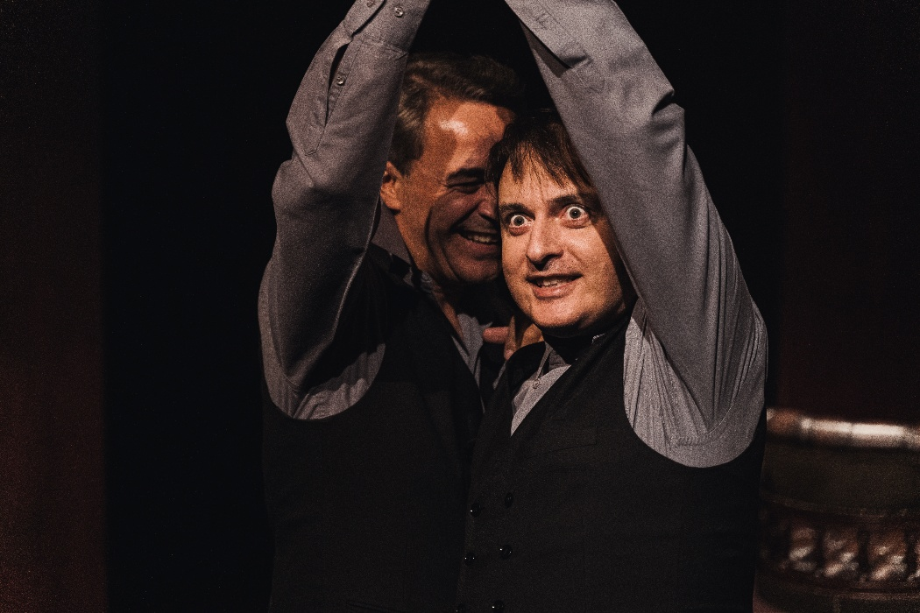

Για μία ακόμα φορά παρουσιάζεται στη Θεσσαλονίκη η παράσταση Ο ΘΑΝΑΤΟΣ ΤΟΥ ΙΒΑΝ ΙΛΙΤΣ του Λέο Τολστόι το Σάββατο **27 και την Παρασκευή 28 Σεπτεμβρίου στις 21.30 και 20:30 αντίστοιχα στο θέατρο Αυλαία.**

Η θεατρική διασκευή και η σκηνοθεσία της Κωνσταντίνας Νικολαΐδη (Οι 12 ένορκοι, Εκτός ύλης), καθώς και οι ερμηνείες του εκρηκτικού δίδυμου Γαλίτη-Κουρλαμπά συνεχίζουν να αποσπούν τον θαυμασμό του κόσμου. Η παράσταση παρουσιάστηκε πριν επτά χρόνια σε πανελλήνια πρώτη κάνοντας γνωστό στο ελληνικό κοινό το μεγαλειώδες αυτό έργο του Τολστόι και συνεχίζει την επιτυχημένη της πορεία προσφέροντας μια πρωτόγνωρη εμπειρία στους θεατές.

Οι ηθοποιοί Γιώργος Γαλίτης και Θανάσης Κουρλαμπάς ξετυλίγουν όλη την υποκριτική τους γκάμα επί σκηνής, τόσο σε κωμικό όσο και σε δραματικό επίπεδο, ενσαρκώνοντας και τους 18 ρόλους της νουβέλας, σ’ ένα θεατρικό παιχνίδι το οποίο σφύζει από Ζωή!

**Υπόθεση**

Ο ευκατάστατος δικαστής Ιβάν Ιλίτς, αρρωσταίνει βαριά. Η αρρώστια κι ο επικείμενος θάνατός του, εκμηδενίζουν όλη την προηγούμενη ζωή του. Επιτυχίες, ανούσιες συναναστροφές, εξουσία, κύρος και χρήμα στέκουν αδύναμα μπροστά στο τέλος. Ολόκληρη η ύπαρξη του Ιβάν Ιλίτς σείεται συθέμελα γιατί, όσο κι αν προσπαθεί να αποδεχτεί το συμπέρασμα ότι «ο Γάιος είναι άνθρωπος, οι άνθρωποι είναι θνητοί, άρα και ο Γάιος είναι θνητός» που διδάχτηκε κατά την περίοδο των φοιτητικών του χρόνων, το Εγώ του τον κρατάει γερά δέσμιό του. Ο Γάιος ναι… αυτός όμως όχι! Αυτός μπορεί να ξεγελάσει τον Θάνατο!

Ο ΘΑΝΑΤΟΣ ΤΟΥ ΙΒΑΝ ΙΛΙΤΣ βασίζεται σε **αληθινό γεγονός**, στην αρρώστια και στον θάνατο του δικαστή Ιβάν Ιλίτς Μετσνίκοφ, όπως τα διηγήθηκε στον ίδιο τον Τολστόι η μητέρα του αποθανόντος. Παρ’ όλο που δεν είναι από τα πιο γνωστά έργα, συγκαταλέγεται από φιλοσόφους και λογοτέχνες στα πιο σημαντικά και πιο ώριμα έργα του Τολστόι.

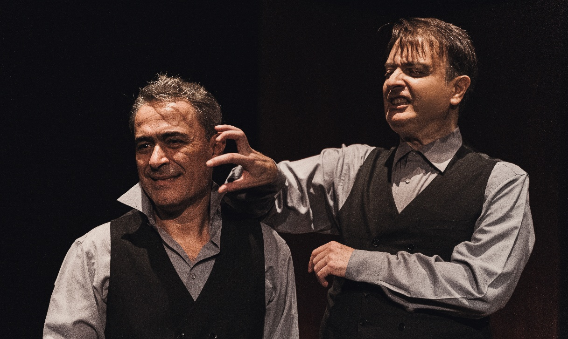

**Δημιουργική ομάδα**

Μετάφραση από τα ρωσικά: Παύλος Στεφάνου

Θεατρική διασκευή/Σκηνοθεσία: Κωνσταντίνα Νικολαΐδη

Σκηνικά/Κοστούμια: Νίκος Κασαπάκης

Πρωτότυπη μουσική: Γιάννης Οικονόμου

Κίνηση: Χριστίνα Φωτεινάκη

Φωτισμοί: Μανώλης Μπράτσης

Creative Agency: GRIDFOX

Επικοινωνία: Άντζυ Νομικού

Παραγωγή: A PRIORI [www.a-priori.gr](http://www.a-priori.gr)

Παίζουν: Θανάσης Κουρλαμπάς & Γιώργος Γαλίτης

Η θεατρική διασκευή κυκλοφορεί από τις εκδόσεις ΕΥΡΑΣΙΑ και θα πωλείται στο ταμείο του θεάτρου Αυλαία.

**Πρόγραμμα παραστάσεων:**

* 27 Σεπτεμβρίου στις 21.30
* *28 Σεπτεμβρίου 20: 30*

**Εισιτήρια**

Α Ζώνη: 18€

Β Ζώνη: 16€

* [Ο ΘΑΝΑΤΟΣ ΤΟΥ ΙΒΑΝ ΙΛΙΤΣ ΘΕΣΣΑΛΟΝΙΚΗ | Εισιτήρια online! | More.com](https://www.more.com/gr-el/tickets/theater/o-thanatos-tou-iban-ilits-thessaloniki)
* Ταμείο θεάτρου Αυλαία

ΜΕΡΟΣ ΤΩΝ ΕΣΟΔΩΝ ΟΛΑ ΤΑ ΧΡΟΝΙΑ ΤΗΣ ΠΑΡΑΣΤΑΣΗΣ ΔΙΑΤΙΘΕΤΑΙ ΣΤΟ ΦΙΛΑΝΘΡΩΠΙΚΟ ΙΔΡΥΜΑ «ΔΕΣΜΟΣ».

**Σημείωμα Κωνσταντίνας Νικολαΐδη**

Πρωτοδιάβασα αυτό το αριστούργημα σε ηλικία 22 χρονών. Το είχα βρει ανάμεσα σε κάτι βιβλία της θείας μου και το «έκλεψα». Θυμάμαι έντονα τη στιγμή που διάβασα τη συγκεκριμένη νουβέλα. Ήταν νύχτα και ήμουν ξαπλωμένη στο κρεβάτι μου. Είχε ησυχία. Όταν διάβασα και την τελευταία του λέξη, το έκλεισα, έμεινα λίγο στη σιωπή και αναρωτήθηκα -πέραν όσων ένιωσα, τα οποία είχαν τεράστιο όγκο για να καταφέρω να τα αποκρυπτογραφήσω εκείνη τη στιγμή- τι είχα μόλις… δει; Ναι, δεν είχα διαβάσει για τον θάνατο του Ιβάν Ιλίτς, τον είχα δει! Τον είχα ζήσει! Η υπέροχη πένα του Τολστόι μπόρεσε, όχι μόνο να μου δημιουργήσει εικόνες, αλλά να με κάνει συνοδοιπόρο. Ήμουν εκεί, σε όλα όσα συνέβησαν σ’ αυτόν τον άνθρωπο. Μα, αυτό το έργο είναι θέατρο! Το έκλεισα. Δεν μπορούσα τότε να το κάνω κάτι. Μετά, χαθήκαμε. Πέρασαν τα χρόνια, ξέχασα τον τίτλο, ξέχασα την υπόθεση, ξέχασα ακόμα και τον συγγραφέα. Μόνο την απόχρωση του εξώφυλλου θυμόμουν, ένα περίεργο όνομα κι ένα πόμολο. Α! Και μια κουρτίνα! Αυτά θυμόμουν. Κι έναν θάνατο. Τον Θάνατο! Πριν επτά χρόνια άρχισα να το αναζητώ πιο επίμονα. Το έψαξα πάρα πολύ. Κούραζα το μυαλό μου να βρω μία έστω μικρή πληροφορία… κάτι… Κάτι! Δυστυχώς τίποτα. Ρώτησα πολλούς, περιέγραψα όπως-όπως την ιστορία -είχε ξεθωριάσει κι αυτή, παρ’ όλο που το συναίσθημα ήταν το ίδιο έντονο μέσα μου όπως εκείνη τη νύχτα- έψαξα στο ίντερνετ… αλλά τι να βρεις με μια κουρτίνα, ένα πόμολο κι έναν θάνατο. Η πίστη όμως μετακινεί βουνά κι εγώ πίστευα βαθιά μέσα μου ότι θα το βρω, ότι θα με βρει. Και με βρήκε. Αυτό με βρήκε, ναι. Μετά από τόσα χρόνια. Και να ‘μαστε τώρα ακόμα εδώ, με τον Θανάση και τον Γιώργο, να συνεχίζουμε να αγγίζουμε με δέος αυτή την υπέροχη ιστορία που μας συντροφεύει 6 χρόνια τώρα. Να γελάμε, να κλαίμε, να φοβόμαστε, να μαθαίνουμε, να αγαπάμε… αυτά κι άλλα τόσα, μέσα απ’ τον θάνατο του Ιβάν Ιλίτς. Ένας απλός θάνατος ενός απλού ανθρώπου ή ένας ύμνος στη Ζωή και στον Θάνατο, όπως το δει κανείς.

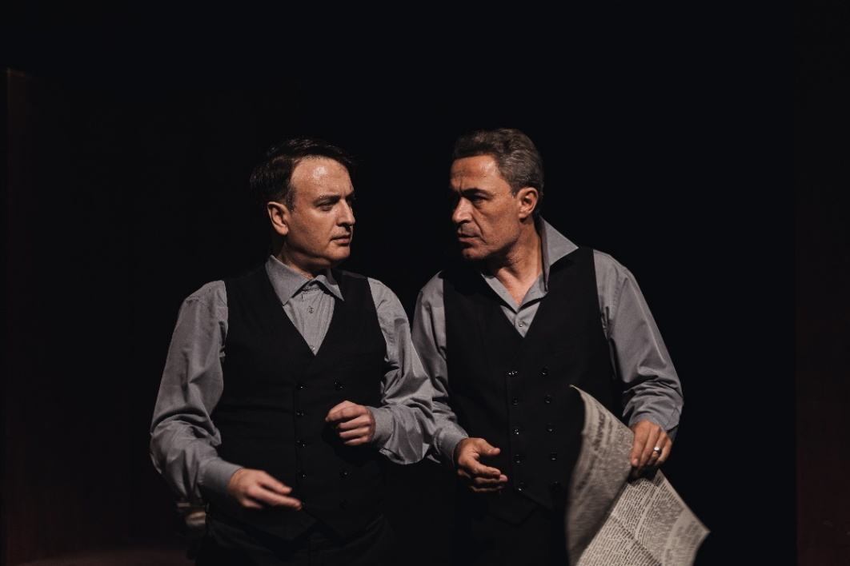

Υπεύθυνη Επικοινωνίας: Άντζυ Νομικού | 6932 25 80 73 | [angienomikou@gmail.com](mailto:angienomikou@gmail.com)